UNIDAD BASICA DE REHABILITACION ATENGO
La UBR, (Unidad Básica de Rehabilitación) es el lugar donde se imparte la atención en rehabilitación prestando servicios de promoción de la salud, consulta médica, prevención de discapacidad o atención de la misma, la cual cuenta con los servicios
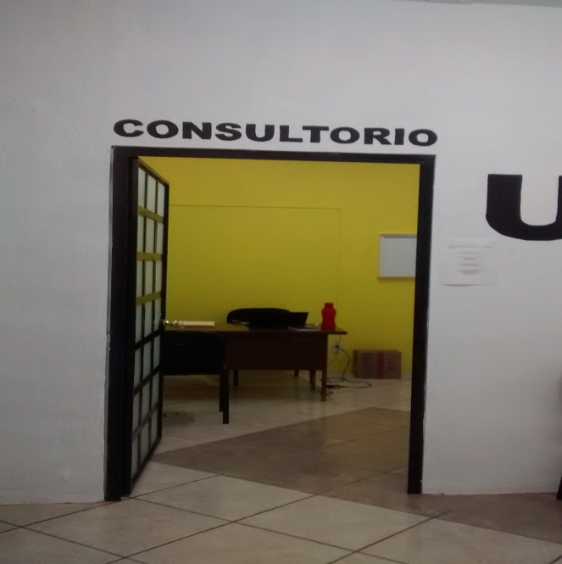
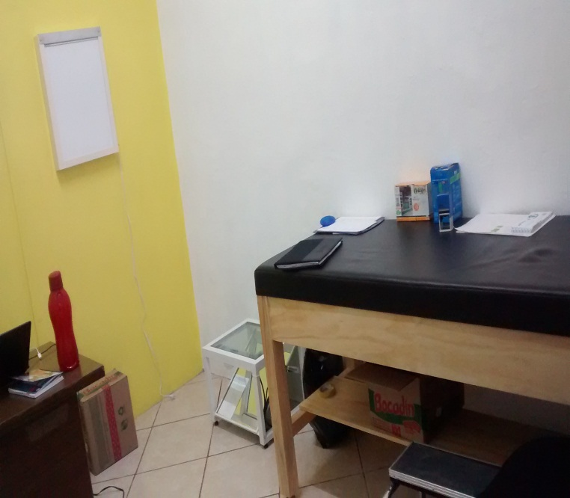
Consultorio

Mecanoterapia
Es la utilización terapéutica de aparatos mecánicos destinados a provocar y dirigir movimientos corporales regulados en su fuerza, trayectoria y amplitud.
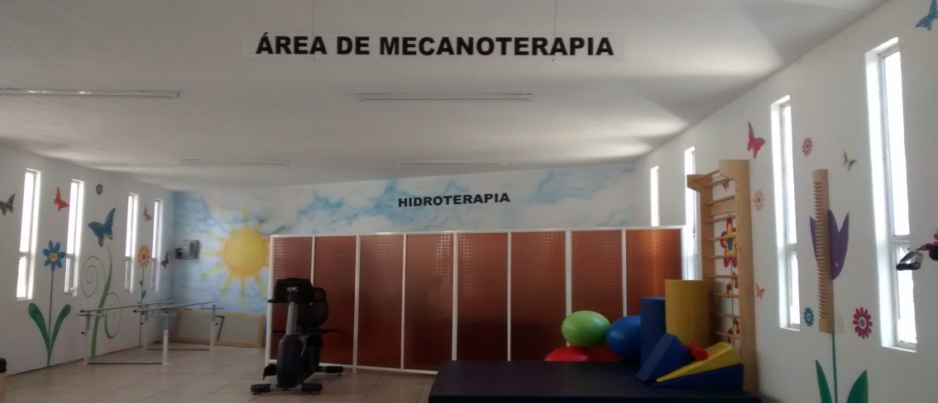

Hidroterapia
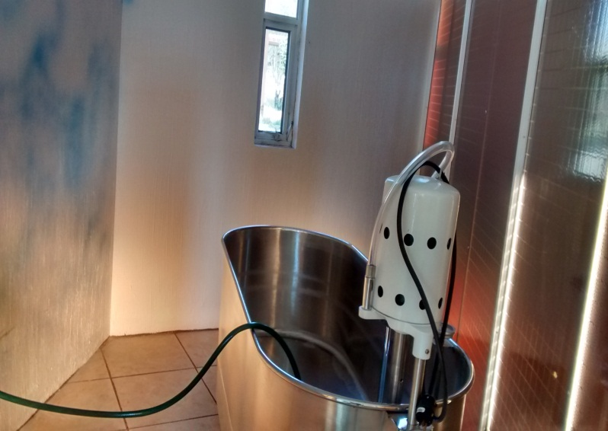
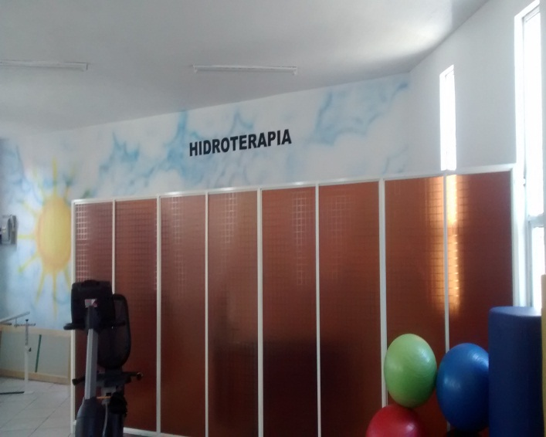
La hidroterapia es el uso del agua con fines terapéuticos, ya sea de forma térmica, mecánica o química. Es una forma de fisioterapia y sirve para los tratamientos de varias enfermedades, lesiones y trastornos.

Electroterapia
La electroterapia es la aplicación de energía eléctrica, energía magnética, electromagnética combinada, luz, e incluso ultrasonidos.
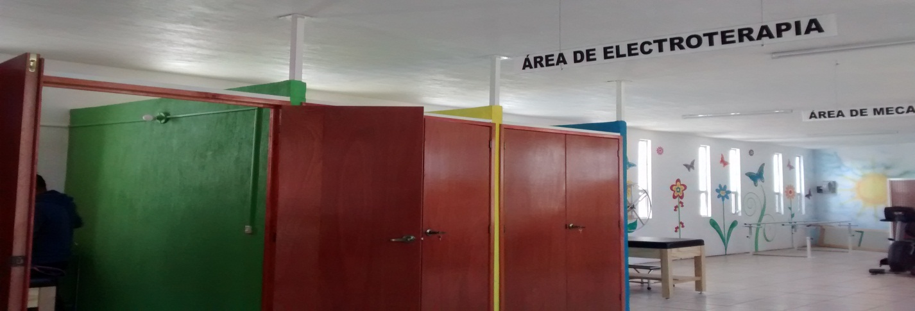

Termoterapia
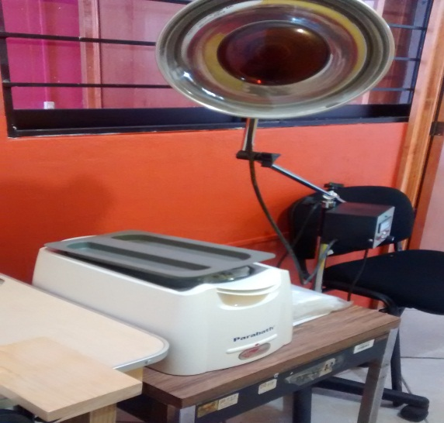
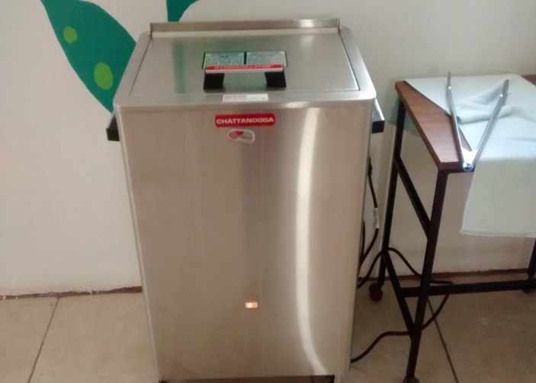
La termoterapia es la aplicación de calor con fines terapéuticos. Para que se considere como termoterapia, es necesario que la temperatura del agente térmico aplicado sea superior a la que fisiológicamente tiene el organismo. En cuanto al máximo de temperatura, depende de la sensibilidad térmica del paciente.

Dicha unidad inicio sus labores el día 2 de Diciembre del 2016 contando con 22 pacientes hasta el momento, cuenta con un programa de actividades de 9 am a 3 pm de Lunes a Viernes, se brinda consulta médica 1 vez por mes dándole atención a 13 pacientes los cuales son ingresados a terapia en el horario establecido.
Encargada del área Lic. En Enf. María Magdalena Meza Aranda.
Prestador de servicio social Lic. Fisioterapia Ubaldo Ramirez Azcatl.

